|  |
| --- |
| ※ 노란색 표는 문서 작성을 위한 안내이므로 삭제 후 제출할 것  ※ **[ch06_하위설계(5)]** 강의록을 참고하여 작성할 것   1. 분석 클래스 모델링 대상 유스케이스: 5월 19일 제출한 [유스케이스 정의서]에 작성된 **모든 유스케이스의 메인 플로우**에 대하여 분석 모델링 수행 2. 다이어그램이 잘 보이도록 주의할 것 3. 이전 과제의 수정이 필요한 경우 수정된 유스케이스 정의서(메인 플로우만 수정해도 됨)을 부록으로 첨부할 것 4. 윤리서약서 표지와 함께 pdf로 변환하여 팀프로젝트 게시판에 제출 5. 제출 마감일: 2021년 6월 2일 |

1. 분석 클래스 식별

|  |
| --- |
| 예: [ch06_하위설계(5)] 강의록 slide 17   * 표의 행 수는 필요에 따라 추가/삭제할 것 |

|  |  |  |  |
| --- | --- | --- | --- |
| 유스케이스 | 경계 클래스 | 제어 클래스 | 실체 클래스 |
| 음식검색(매장검색) | 매장 검색 화면 | 매장 검색 관리자 | 매장 정보 |
|  |  |  |  |
|  |  |  |  |
|  |  |  |  |
|  |  |  |  |
|  |  |  |  |
|  |  |  |  |
|  |  |  |  |
|  |  |  |  |
|  |  |  |  |

1. 유스케이스 분석 개요 모델링

|  |
| --- |
| 예: [ch06_하위설계(5)] 강의록 slide 18   * 클래스 다이어그램 작성 |

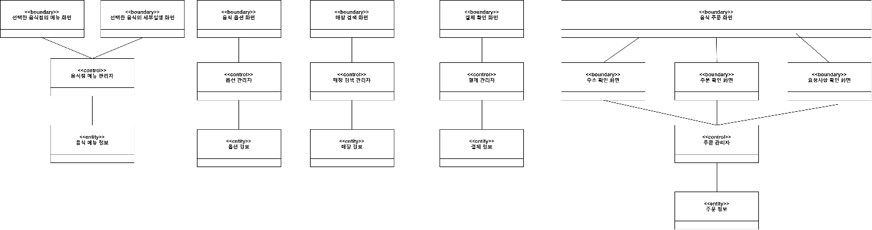

1. 유스케이스 실현-분석

|  |
| --- |
| 예: [ch06_하위설계(5)] 강의록 slide 22~24   * [ch06_하위설계(5)] 강의록 slide 21의 절차 참고 * 모든 대상 유스케이스 각각에 대하여 시퀀스 다이어그램 작성 |

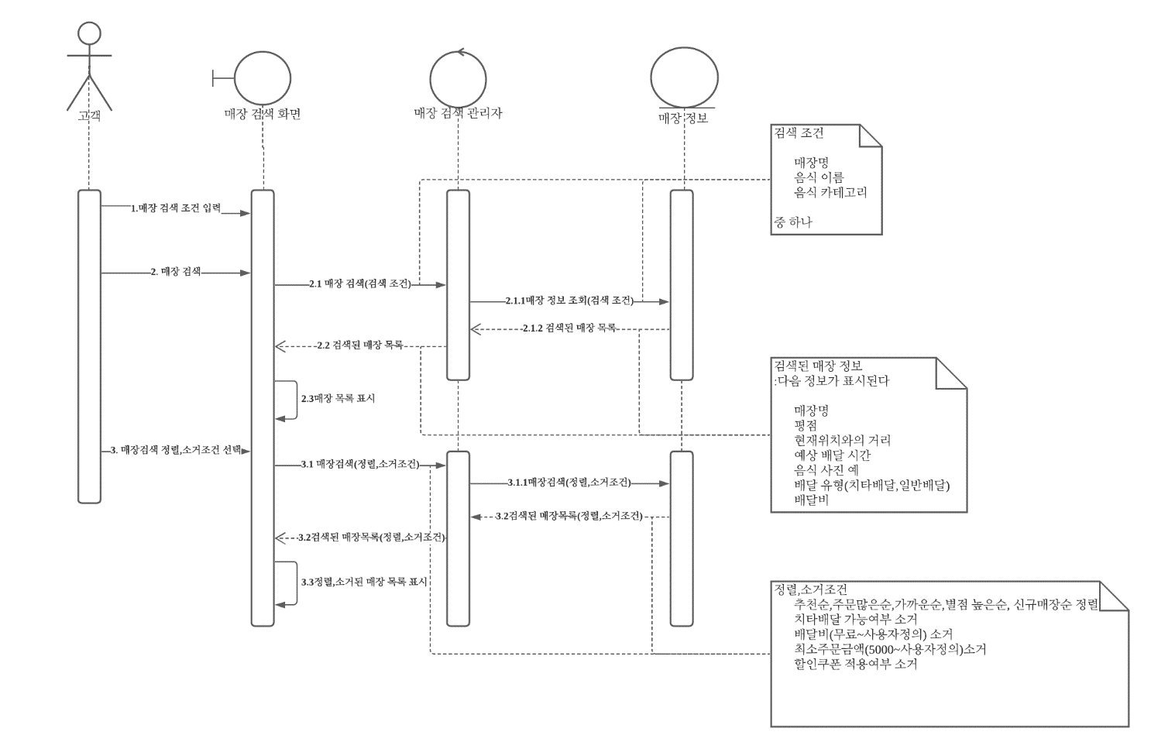

1. 분석 클래스 설계

|  |
| --- |
| 예: [ch06_하위설계(5)] 강의록 slide 36~37   * 클래스 다이어그램 작성: 시퀀스 다이어그램을 바탕으로 제어 클래스, 실체 클래스들에 대한 분석 클래스 설계 다이어그램 작성 |

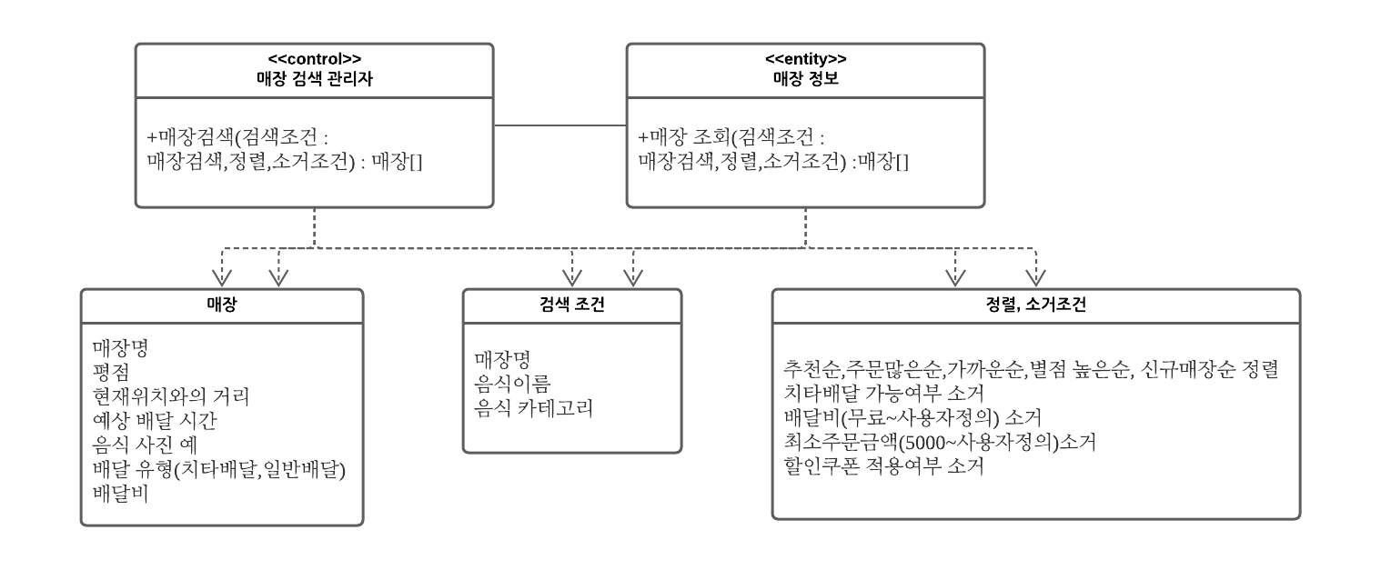

1. 정보 타입 설계

|  |
| --- |
| 예: [ch06_하위설계(5)] 강의록 slide 41   * 클래스 다이어그램 작성 |

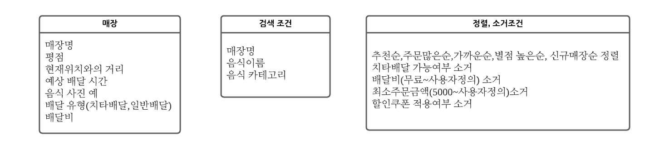

**[부록] 수정된 유스케이스 메인 플로우**

|  |
| --- |
| 해당하는 경우에 한 함 |